19.02.2015 в ГБУ г. Москвы «Центр досуга и спорта «Маяк» по адресу: Шипиловская ул., д.62/1 прошел детский шахматный турнир
05.03.2015
19.02.2015 в ГБУ г. Москвы «Центр досуга и спорта «Маяк» по адресу: Шипиловская ул., д.62/1 прошел детский шахматный турнир.
Поздравляем юных шахматистов, занявших призовые места:
1 место - Ворхлик Антон
2 место - Геращенков Максим
3 место - Ефремов Миша
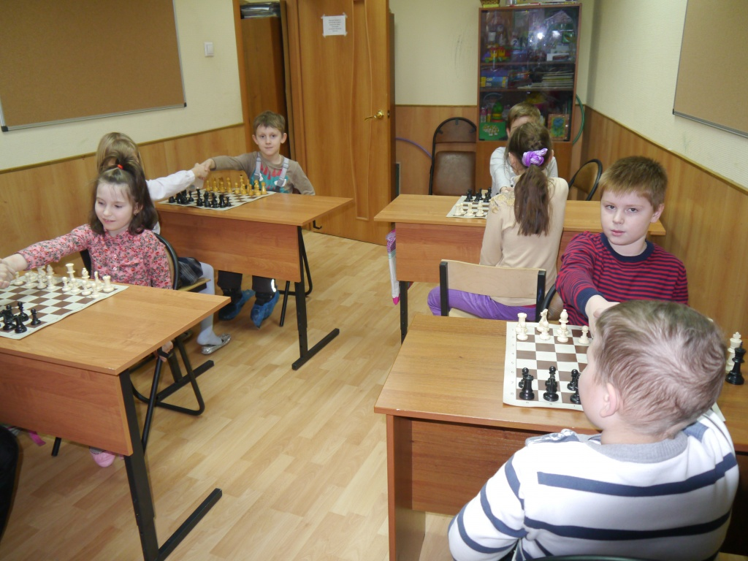
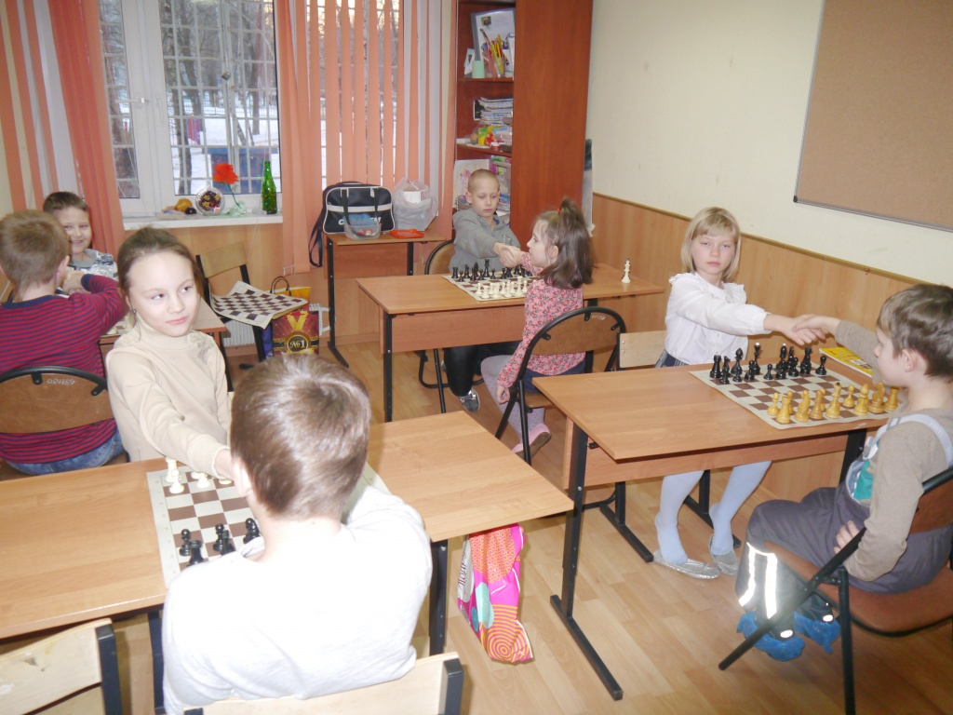
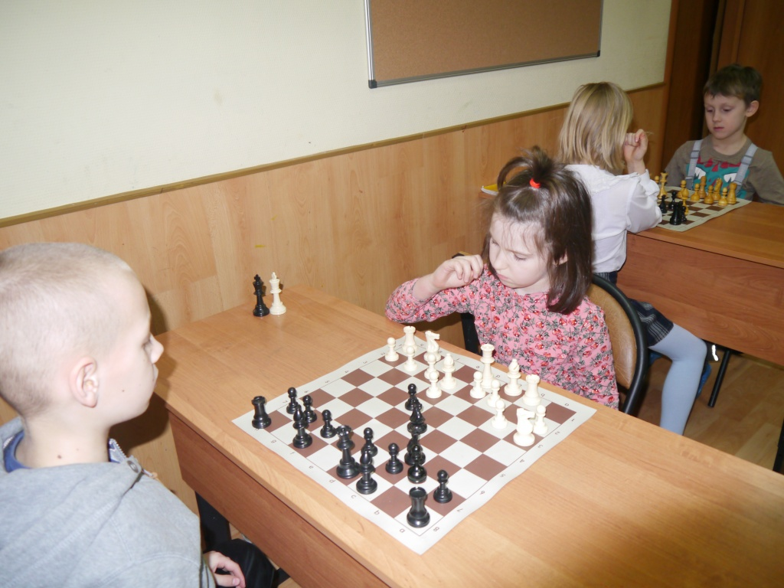

Адрес страницы: http://zyablikovo.mos.ru/organization-of-recreational-social-educational-health-and-sportivnoy-work-with-the-population-by-pl/detail/1635029.html
Управа района Зябликово города Москвы

